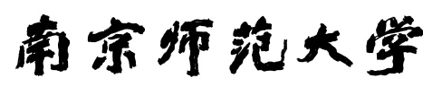


《图像处理综合实践》
实验报告

学生姓名： | 何宗业
学生学号： | 19230218
所在学院： | 计算机与电子信息学院
授课教师： | 谢捷
完成时间： | 2026.9.15

摘要
本项目面向 CUB-200-2011 的鸟类图像。实现没有借助预训练分割或检测模型，而是按滤波、前景定位、特征计算、分类和生态匹配的次序处理每幅图。背景颜色取自图像边缘的 Lab 中位值；颜色距离、Otsu 二值结果、HSV 饱和度和 Canny 边缘共同形成前景候选。形态学处理和连通域约束排除不合适区域。随后计算颜色、形状、GLCM、LBP、分形及对称性特征，交由 ExtraTrees 对 CUB 200 类做概率排序。预测类别再查到 AVONET BirdTree 的物种记录。桌面端提供检索、单图显示和批量导出。
官方测试集中共有 5,794 张图。本次 500 树模型取得 8.66% 的 Top-1 准确率，Top-5 为 24.42%，宏平均 F1 记为 0.0706。前景框与 CUB 目标框的平均 IoU 是 0.4572。分割阶段不读取目标框，它只用于最后的定位核对。
关键词：数字图像处理；OpenCV；CUB-200-2011；GLCM；分形维数；AVONET；ExtraTrees

1 项目需求与数据集
本课程要求能够浏览 CUB 图像、查看数据统计、处理单张或多张输入，并给出生态信息和量化结果。为便于复跑，项目将种子写死为 2026，同时提供数据准备、训练、评估和界面启动脚本。模型文件、结果文件与依赖版本一并保留。前景处理和特征计算仅使用 OpenCV 基础算子，SAM 与 YOLOv8 未进入实现。

项目 | 数量或说明
总图像 | 11788
鸟种类别 | 200
训练图像 | 5994
测试图像 | 5794
随机种子 | 2026
深度模型 | 未使用

CUB-200-2011 提供类别、路径、官方训练测试划分和目标框。本系统依照原始划分训练和测试。目标框只在评价时用于计算 IoU，前景分割不读取该标注。AVONET BirdTree 提供物种层级的形态、栖息地、食性、生活方式和分布范围。CUB 类别与 AVONET 学名之间的同义名处理写入资源文件，可逐项查询。

2 算法设计

2.1 传统前景分割
输入图像先经双边滤波与高斯滤波以降低噪声。程序在 Lab 颜色空间取图像边缘的背景颜色中位值，并计算每个像素到该背景的欧氏距离。距离图采用 Otsu 阈值二值化，再与 HSV 饱和度和 Canny 边缘信息合并。之后用椭圆核做闭运算与开运算，清除小区域和孔洞。连通域的面积、中心距离和边界接触情况决定最终前景。

2.2 特征工程与分类
颜色部分包括 HSV 三通道 8 分箱直方图以及 Lab 均值和标准差。形状部分记录面积比例、外接框纵横比、extent、solidity、compactness 和 Hu 不变矩。纹理由多距离、多角度 GLCM 的 contrast、dissimilarity、homogeneity、ASM、energy、correlation 统计量组成，并加入 LBP 直方图。二值边缘的 box-counting 值用于描述图案复杂度；左右镜像区域的灰度相关系数和掩膜 IoU 描述对称程度。
分类器选用 ExtraTreesClassifier。最终模型有 500 棵树，采用 sqrt 特征采样和 balanced 类别权重，输入为全量提取的特征。PCA 只用于二维可视化，既不参与模型训练，也不用于标签构造。

2.3 生态指标输出
每个预测类别对应一条 AVONET BirdTree 记录，输出质量、跗蹠长度、翅长、尾长和喙部尺寸，以及栖息地、主要食性、生活方式和分布范围。这些内容反映物种平均性状，不是对输入照片中个体的实测。在分类学拆分有差异的类别上，资源表保留所用旧学名，便于复核。

3 系统实现
程序采用 Python 3.13 和 PySide6。数据集页面可按鸟种、文件名或图像编号检索，并预览原图。单图页面并排显示原图、滤波结果、前景掩膜和叠加图，底部给出 Top-5 和 AVONET 性状。批处理页面读取文件夹内常见图像格式，导出的 CSV 保存预测、置信度、分割质量和结构化的特征、Top-5、生态字段。统计页读取完整数据集规模、固定种子和评估结果。
AnalysisResult 是程序内部的结果结构，字段包括输入路径、类别编号、预测类别、Top-5 概率、预测框、分割质量、图像特征、生态性状和低置信度提醒。批处理时，嵌套字段以 JSON 字符串保存到 batch_results.csv，因而单图和批量记录可以对照。metrics.json 另行保存完整测试集指标与消融实验。

4 实验结果与讨论
指标 | 实际结果
Top-1 准确率 | 8.66%
Top-5 准确率 | 24.42%
宏平均 F1 | 0.0706
平均目标框 IoU | 0.4572
IoU ≥ 0.5 比例 | 40.54%
平均分割质量 | 0.6317

特征组 | 特征数 | 树数量 | Top-1 | Macro F1
颜色与形状 | 43 | 150 | 6.20% | 0.0490
增加纹理 | 65 | 150 | 7.75% | 0.0641
完整特征 | 68 | 150 | 7.71% | 0.0644

消融实验采用同一官方训练测试划分。颜色和形状特征可提供基本区分，但加入 GLCM 和 LBP 后，Top-1 从 6.20% 提高到 7.75%，Macro F1 从 0.0490 变为 0.0641。完整特征的 150 树消融模型为 7.71% 和 0.0644。最终提交模型使用 500 棵树，因此不应把表中的 150 树结果当作最终指标。
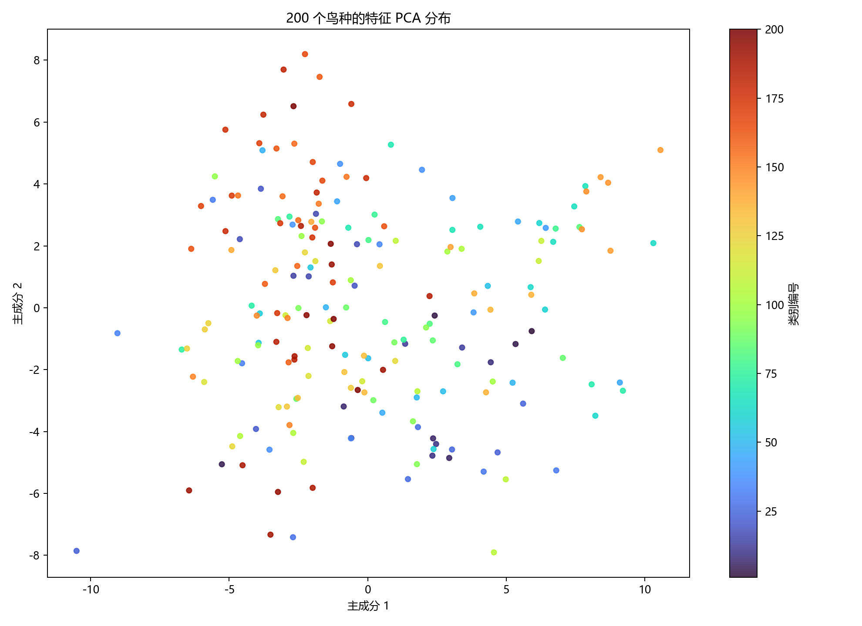
图 1 200 个鸟种的全特征 PCA 分布
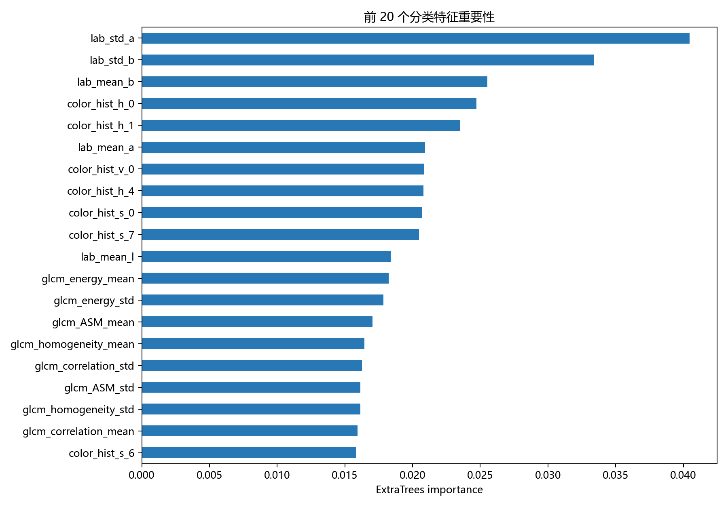
图 2 ExtraTrees 的前 20 个特征重要性
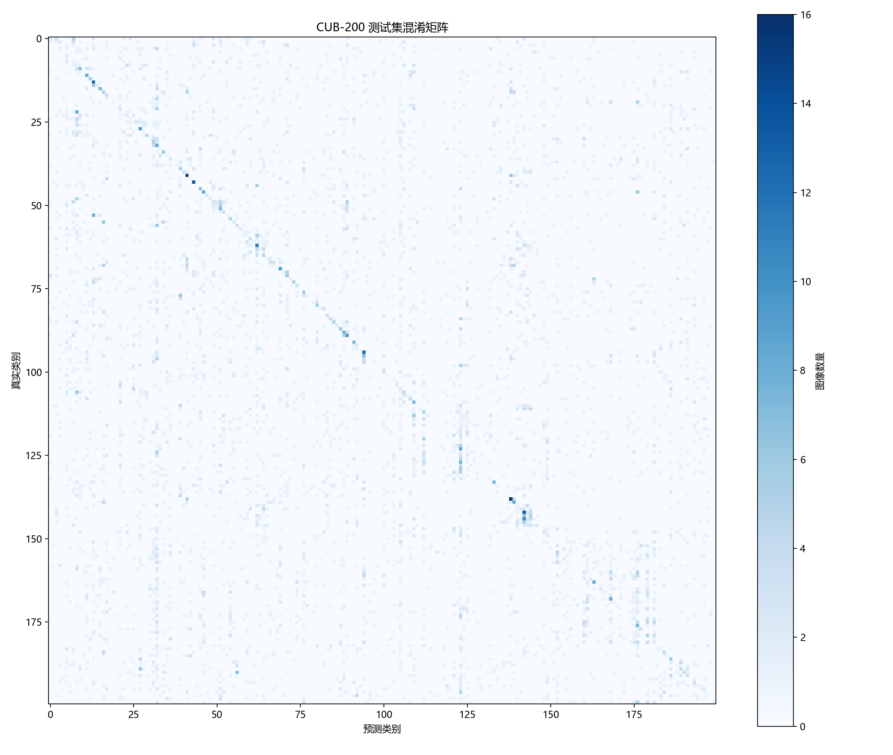
图 3 完整测试集混淆矩阵

5 界面与使用流程
启动界面后，可在数据集浏览页查询和预览 CUB 图像。选中的图片可进入单图页，依次查看预处理、前景掩膜和叠加图，然后查看类别及生态性状。处理其他本地图像时，模型仍只在 200 个 CUB 类别中排序；它不会识别开放世界的其他鸟类。最高类别概率低于 25% 时，界面会给出适用范围提醒。
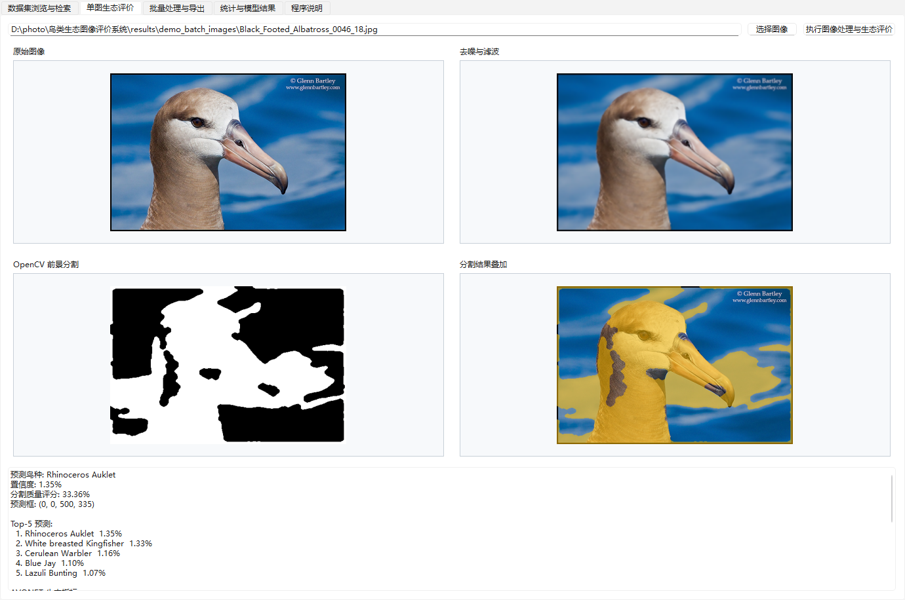
图 4 系统桌面界面

6 结论与局限
项目完成了从 CUB 数据读取到图形界面输出的流程。传统分割、手工特征和轻量分类模型均可分别检查。色彩、纹理、形状、分形和对称性共同构成 68 维描述，并支持 200 类的候选排序。
复杂背景、鸟体占比小或背景颜色接近时，前景掩膜会发生偏移或破碎。传统特征模型的细粒度识别能力也低于深度网络，因此此处的预测更适合作为课程实验的辅助评价。AVONET 是物种平均指标。分类学代理关系和图像低置信度都需要在实际生态讨论中说明。

参考文献
Wah C, Branson S, Welinder P, Perona P, Belongie S. The Caltech-UCSD Birds-200-2011 Dataset. 2011.
Tobias J A, Sheard C, Pigot A L, et al. AVONET: morphological, ecological and geographical data for all birds. Ecology Letters, 2022, 25: 581-597. DOI: 10.1111/ele.13898.
OpenCV documentation. Image filtering, thresholding, morphology and connected components.
Haralick R M, Shanmugam K, Dinstein I. Textural Features for Image Classification. IEEE Transactions on Systems, Man, and Cybernetics, 1973.

